**十月份安全例会**

**\*邓小波：**

1. 通报典型事故案例
2. 组织学习北京丰台长峰医院“4.18”重大火灾事故调查报告

三、组织学习近期安全文件

四、对10月份安全工作进行小结（所做工作、存在的问题、存在的安全风险及控制措施）

五、下步工作计划

**\*程兵：**

一、传达县交通局、县运管局、集团公司安全会议精神

二、对11月份及近期安全工作进行安排部署和要求

**\*郑华强：**

一、传达上级会议精神

二、对安全工作进行强调

一、典型事故案例

（一）2023年10月2日湖南省湘潭市境内一辆重型半挂车与同向行驶的重型货车发生刮撞后，车辆失控与停于超车道内的三辆小客车相撞，造成4人死亡；河南洛阳市境内一辆重型半挂车追尾一辆重型货车，至重型货车冲过中央护栏与对向行驶的小客车发生碰撞，造成3人死亡、2人受伤。

（二）2023年10月14日内蒙古自治区阿拉善盟额济纳旗达策，一辆旅游轻型客车（核载14人、实载9人）追尾前方正在停车等待红绿灯的旅游大客车（核载34人、实载33人），导致6死3伤。

（三）2023年10月29日，遂宁市蓬溪县凤鸣镇“成达万”高铁翔凤2号隧道口内发生塌方致2人死亡、1人受伤。

二、北京丰台长峰医院“4.18”重大火灾事故调查报告

三、学习近期安全文件

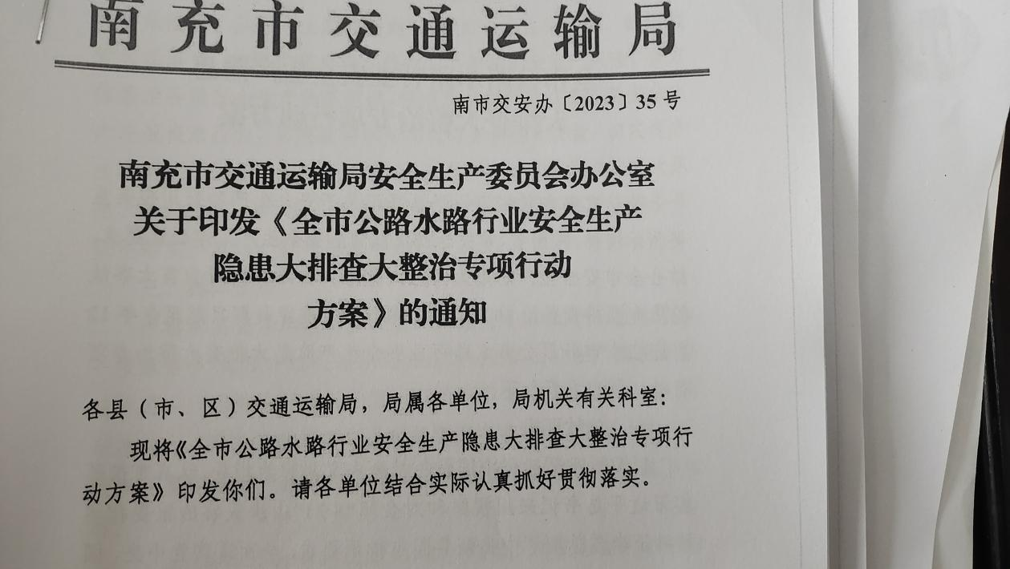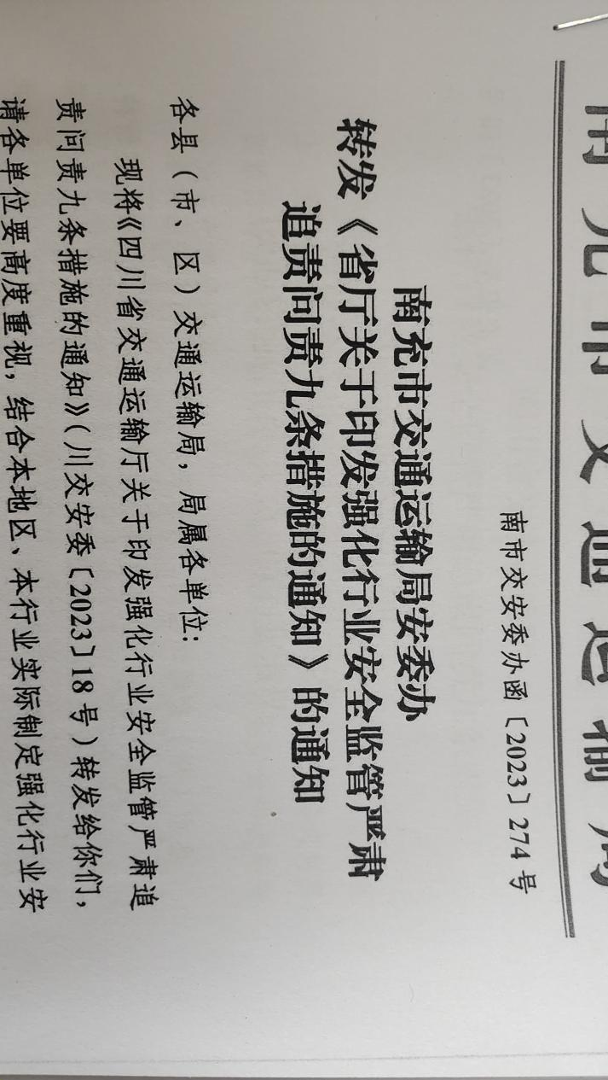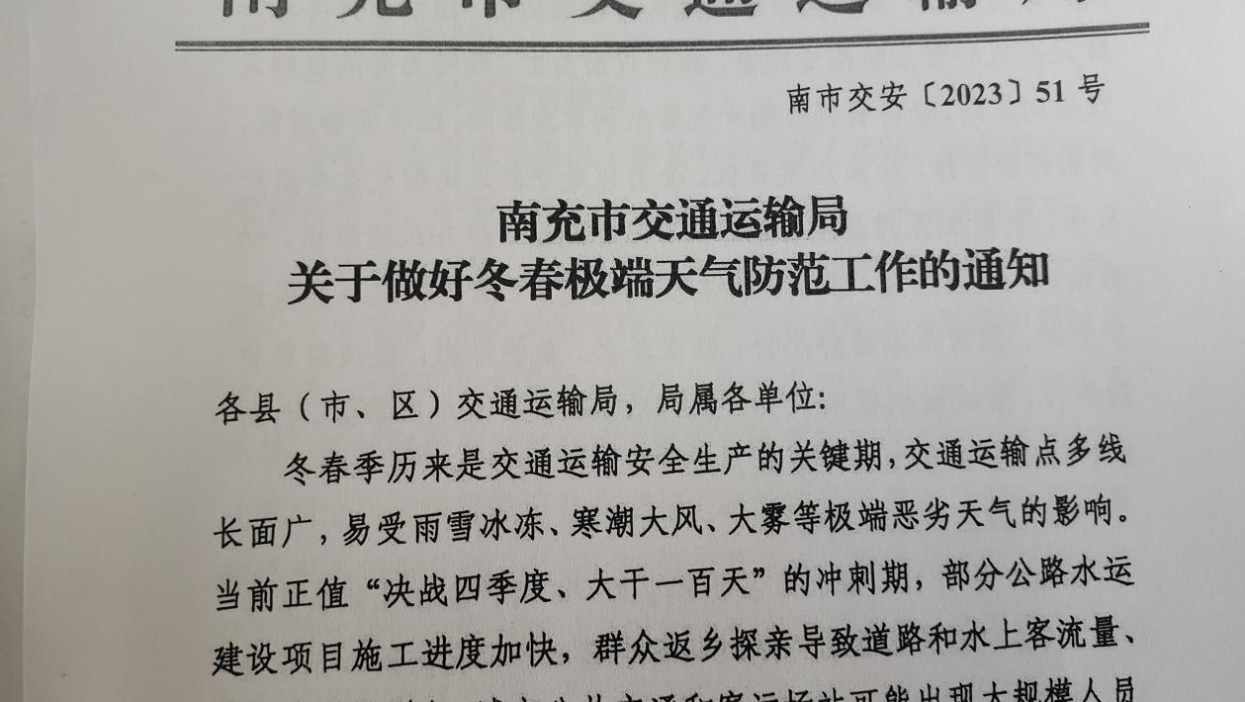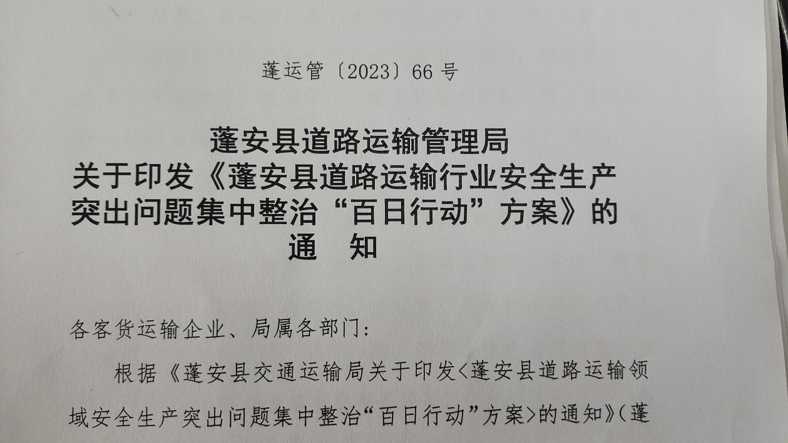

四、10月份安全工作小结

**（一）所做工作：**

1.做好了国庆中秋节期间的安全稳定工作。期间未发生任何安全责任事故。

2.做好了后汛期间安全相关工作，对汛期安全工作进行了总结上报。

3.及时传递预警信息和传达了上级有关安全文件、会议精神，通报近期典型事故案例，并对相关工作进行了要求。

4.开展综合性安全生产检查及隐患，督促各部门（科室）按照日常安全检查及隐患排查清单要求，结合“重大事故隐患专项排查整治2023行动”、“安全生产隐患大排查大整治”，认真开展日常安全检查及隐患排查治理。

5.加大相关方（中通物流）的监督管理，督促其建立安全管理制度、安全操作规程，加强现场车辆运行安全管理，做好消防相关工作等。

6.继续宣传学习“客运站重大事故隐患判定标准”。严格落实实名制管理，根据重大事故隐患判定标准，一、二类班线未实行实名制列入重大事故隐患，我站针对执行落实较差的超长线，制定了专项整改措施：**一是**组织超长线经营业主学习重大事故隐患判定标准和相关管理规定；**二是**客运部门指导监督超长线售票员进行实名制售票，驾驶员发班时要根据实载人数进行检票，起票，出站稽核要检查核实后才能放行。

7.认真落实“三不进站、六不出站”等安全管理制度，督促各岗位严把进站安检、车辆例检、出站检查关，杜绝了源头管理不到位而引发的安全责任事故。

**（二）通报上级（本单位）检查发现的问题，指出各部门、岗位存在的主要问题（安全风险），并提出工作建议（控制措施）。**

**1.上级（本单位）检查发现的问题：**

⑴上级检查指出的问题：车辆例检处、进出站检查处电动车违规充电未得到有效制止。

⑵车站检查发现的问题：参营车辆随车灭火存在过期失效、胶管破裂等现象；进站检查岗位、站场秩序管理岗位人员经常不在岗，无人对进站货物进行“三品”检查，无人对进入站内运行车辆（含私家车、三轮车等）进行指挥；未及时开展重点岗位季度技能培训（客运科差2.3季度、稽查保卫科差1.3.4季度）。

**2.各部门、岗位存在的主要问题（安全风险）：**

个别人员劳动组织纪律差、安全意识淡薄，对本岗位业务操作技能不熟悉，未认真落实车站安全管理制度和岗位安全操作规程，易引发安全责任事故的发生。

**3.工作建议及控制措施：**

**工作建议：一是**各科室负责人要认真履行岗位安全职责，严格落实岗位技能培训、半年度科室教育培训，严禁教育培训走过场；**二是**各科室值班科长要以身作则，起到带头作用，督促所管辖岗位员工尽职履责，对常说不改的进行教育处罚。

**控制措施：一是**加大岗位员工劳动组织纪律的检查，对不按时到岗、串岗、溜岗人员进行处罚；**二是**继续组织岗位人员学习安全生产法律法规，增强员工安全意识和业务操作技能。

五、下步工作计划

1.认真开展四季度重点岗位业务技能培训，提高重点岗位人员的业务技能和操作能力。梳理、补齐安全教育培训相关资料，对年度安全生产宣传、教育培训工作进行总结上报。

2.深入开展安全检查及隐患排查治理。结合安全生产隐患大排查大整治专项行动、重大事故隐患专项排查整治2023行动、道路运输突出问题专项整治百日行动，全面开展安全生产检查和隐患排查治理工作，对违规违纪行为进行逗硬处罚。

3.落实好冬季极端天气防范措施，加强车辆例检例查，不够发班条件的必须暂缓发班或停班。

4.强化现场治安、安全管理，维护好车站站场的安全生产秩序。

5.制定2023年消防宣传月活动方案，并认真开展消防宣传月活动相关工作。今年11月9日是第32个全国消防日，今年消防日的主题是“预防为主，生命至上”。

6.深刻吸取北京丰台长峰医院“4.18”重大火灾事故教训，举一反三，继续做好消防、安全用电用气管理，杜绝火灾事故的发生。**一是**做好夜间车辆停放管理工作，夜间守护人员要加大停放车辆的巡查，发现有漏油等隐患时及时进行处理；**二是**加大站场消防设施设备、防火等检查，确保消防设施设备齐全有效，及时消除火灾隐患；**三是**加大安全用电用气管理，特别是要禁止进出站岗位、例检岗位、驾驶员休息室违规充电。

7.结合集团公司安全生产清单2.0版本，进一步梳理、完善车站安全生产清单2.0版本；继续做好清单制管理试点管理各项工作，按规定录入相关工作记录。

8.严格执行“三不进站、六不出站”安全管理规定，严禁超载、一二类班线未实行实名制售检票的车辆出站，做好车站源头安全管理工作，杜绝源头管理不到位而引发责任事故。